6. vježba, 17.11.2008.

Za početak pripremite svoju fotografiju koju ćete spremiti u mapu My pictures (unutar My Documents). Evo kako ćete to učiniti. Otvori mapu My Computer i odaberi ikonu za snimanje pomoću kamere. Izradi nekoliko svojih slika i kopiraj odabrane u mapu My Pictures. Slika će nam poslužiti pri uređivanju osobnih web stranica.

- Kreirajmo osobne web stranice. Pokreni aplikaciju Microsoft Front Page. U slučaju da se prikazuju elementi prethodno uređivane web stranice zatvori ih sa File, Close.

- Kreirajmo novo web sjedište sa osobnim web stranicama. Odaberimo ikonu New, Web Site:

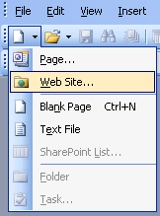

- Na kartici General odaberi Empty Page Web Site. Klikni na Browse i u svojoj radnoj mapi kreiraj mapu web sjedišta pod imenom WebPrezime.To će biti mapa u koju će se spremiti web sjedište. Potvrdi sa OK.

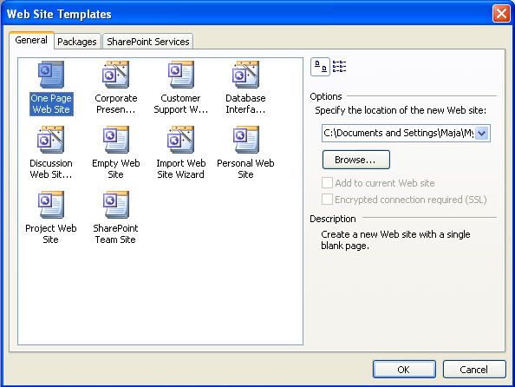

- Kreirajmo početnu web stranicu index.htm:

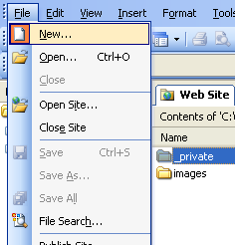

U oknu zadatka na desnoj strani odaberi Blank Page:
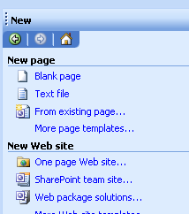

Spremi stranicu sa Save as pod imenom index.htm.
Stranica koju smo kreirali kao i sve stranice i mape web sjedišta vide se u oknu mape web sjedišta na lijevoj strani:
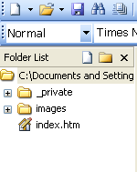

Web stranicu zatvaramo tako da kliknemo na križić s desne strane:

Web stranicu ponovo otvaramo dvoklikom na ime stranice u oknu mape sjedišta na lijevoj strani:

Istovremeno možemo oblikovati nekoliko web stranica sjedišta. Kreirajte tri nove stranice i spremite ih pod imenom: prva.htm, druga.htm, treca.htm. Pri izboru imena nemojte koristiti hrvatska slova č, ć, ž ...
Klikom odabiremo aktivnu stranicu. Ako stranicu želimo brisati kliknemo na ime stranice u oknu mape sjedišta i odaberemo Del:

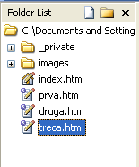

Potvrdimo u ponuđenom prozoru brisanje stranice treca.htm:
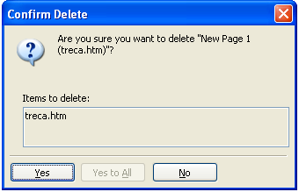

- Pri spremanju stranica prva i druga promijeniti naslov stranica. To je naslov koji se prikazuje u web pregledniku (Exploreru) dok gledate stranicu. Taj naslov predstavlja kratak opis stranice. Spremamo stranice sa Save as. Odaberite naslove stranica po želji, npr. Prezime1, Prezime2.

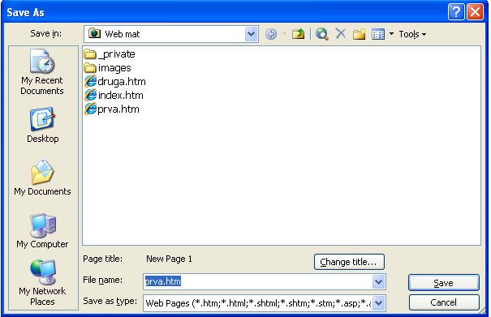

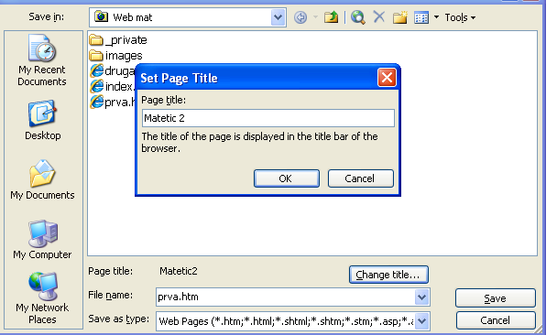

Spremite sa Save.

- Upišite na stranicu prva.htm tekst (font Verdana, veličina 24pt):
Ovo je moja prva web stranica.
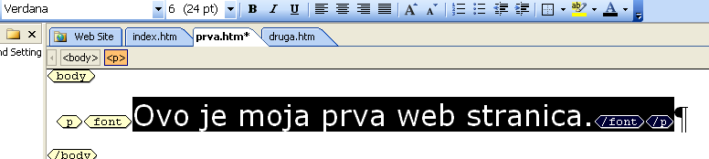

Spremite stranicu.

- Dok oblikujemo stranicu treba biti odabran pogled stranice Design:
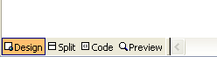

Kada želimo pogledati kako stranica izgleda u Exploreru odaberemo Preview. Isprobajte.

- Provjerite kako stranica izgleda u Internet Exploreru. Pronađite stranicu u mapi web sjedišta u svojoj radnoj mapi i otvorite je pomoću Explorera.
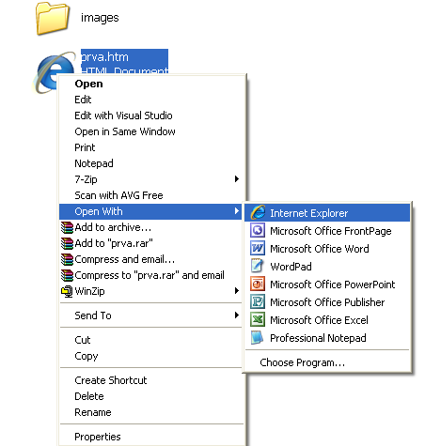

- U Front Page-u otvori stranicu index.htm i upiši na vrh stranice svoje ime i prezime. Označi ga i daj mu oblik Heading1:
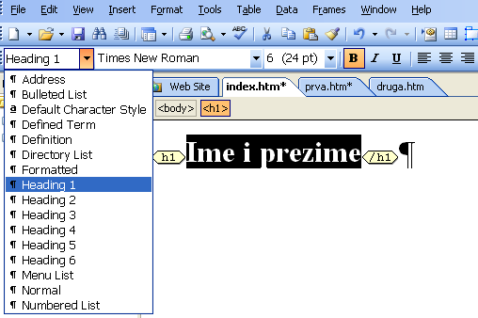

Umetni sliku ispod imena i prezimena:
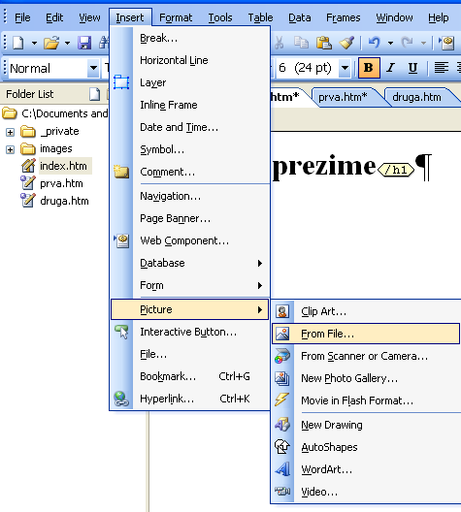

Sliku potraži u mapi u koju si je spremio.

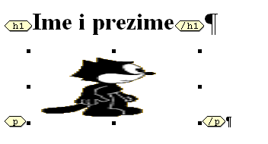

Klikni desnim klikom na sliku i odaberi Auto ThumbNail:
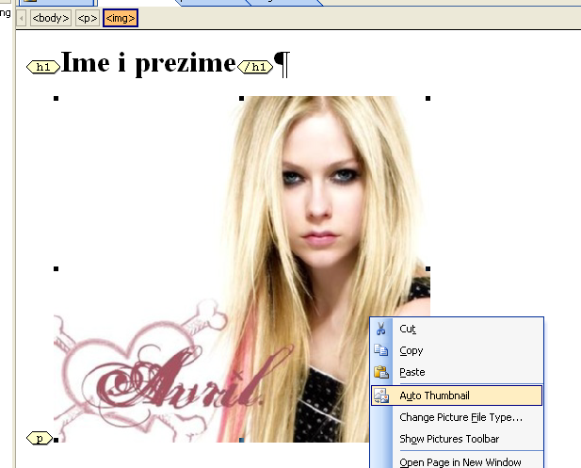

Slika se smanjila na oblik za koji treba puno manje vremena za učitavanje na web stranici, a klikom se može učitati veća slika. Rezultat smanjivanja:
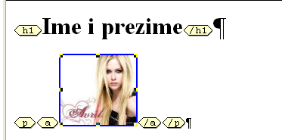

- Oblikujmo pozadinu stranice:
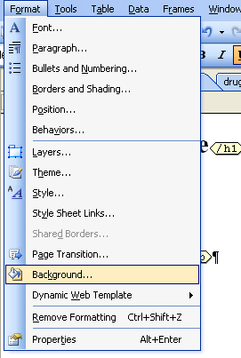

Odaberi Browse i pronađi sliku koja će ti poslužiti kao uzorak pozadine stranice.
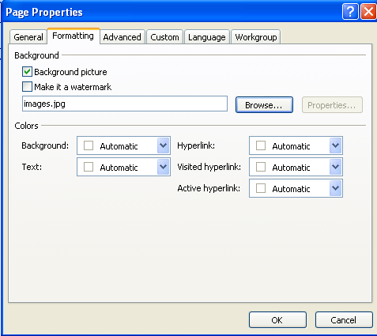

Rezultat:
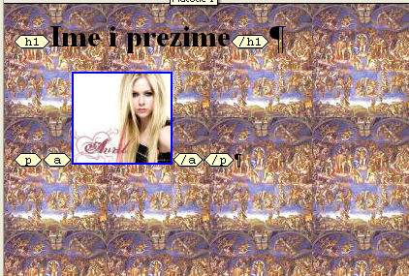

- Spremi sve stranice i provjeri kako izgledaju u Exploreru.
- Umetni poveznicu (hyperlink) ispod svoje slike na stranicu prva.htm. Napiši tekst: Veza na prvu stranicu i označi ga. Zatim odaberi kako slijedi:

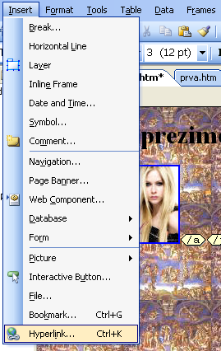

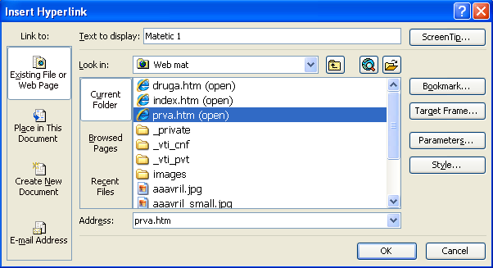

Uredi font (Times New Roman, 36). Rezultat:

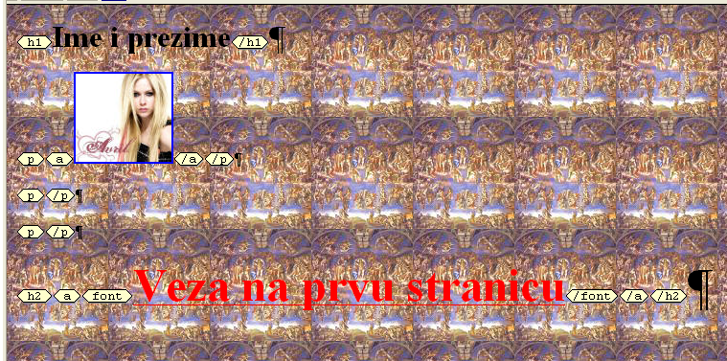

Na sličan način dodaj tekst i označi ga kao vezu i za drugu stranicu druga.htm.

- Spremi sve stranice sa Save All i pogledaj rezultat u Exploreru. Po želji uredi pozadinu drugih dviju stranica. Na sličan način dodajte na te stranice poveznice na stranice na Internetu npr. o sadržajima koje smatrate zanimljivim.
- Ako ste uspješno otvorili račun kod pondija možete stranice spustiti na njihov server kako je bilo opisano u prošloj vježbi. Pri tome morate kopirati i mape sa resursima kao što su slike, elementi korišteni za pozadinu i sl.

